附件3
酒店位置示意图
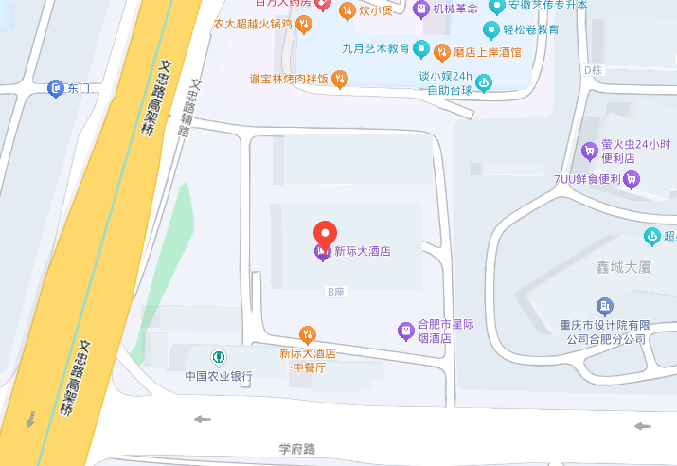

交通位置
— 地址：安徽省合肥市瑶海区文忠路2766号
— 距离合肥南站约22公里，打车30分钟；距离合肥站约13公里，打车约25分钟
—距离合肥新桥国际机场约57公里，打车约60分钟

